
Nom : Prénom :Classe :

Technologie des
sciences de l’ingénieur
au collège
CYCLE 4
SEQUENCE
5

Séances
1
5 - Séquence 11 - Séance 1- Activité 1 - Bilan de séance

Conclusion | 1 - Histoire évolution : Les objets techniques évoluent en s’adaptant aux besoins des différentes époques. Par exemple pour la fonction d'usage « Laver le linge »:  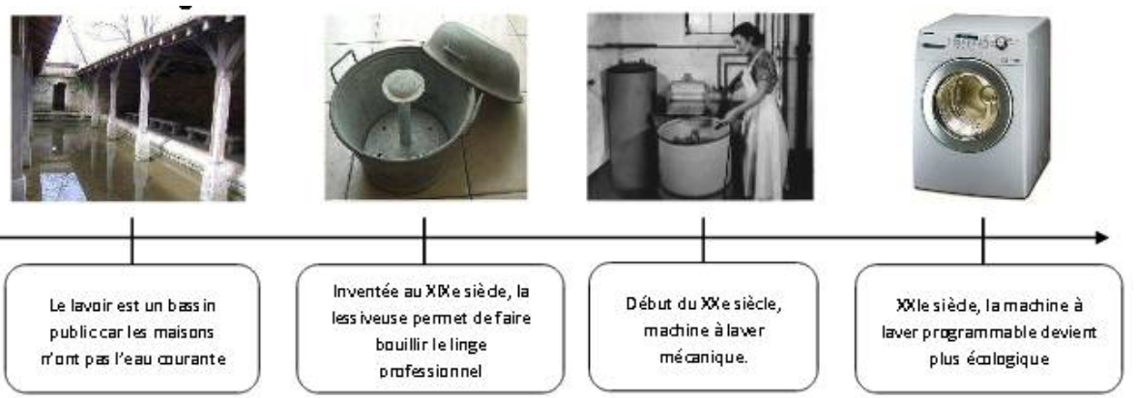  Les objets techniques évoluent pour répondre à de nouveaux besoins. Ces nouveaux besoins évoluent en fonction de plusieurs « contextes » :  Contexte historique : Périodes et événements historiques -  S’abriter  Se défendre  Contexte scientifique et technique :Nous découvrons de nouveaux procédés, la recherche scientifique découvre de nouveaux principes, qui font évoluer les objets.  Cadre acier  Cadre carbone  Contexte culturel et artistique : Le style et les tendances changent au cours du temps. L’objet doit s’y adapter pour continuer à attirer le consommateur.  -  1980  2020  Contexte socio-économique et environnemental : Il faut s’adapter aux normes de sécurité et environnemental.  Exemple : le vélo électrique devient un mode de transport alternatif. Il répond aux normes de sécurité (assistance limitée à 25 km/h)  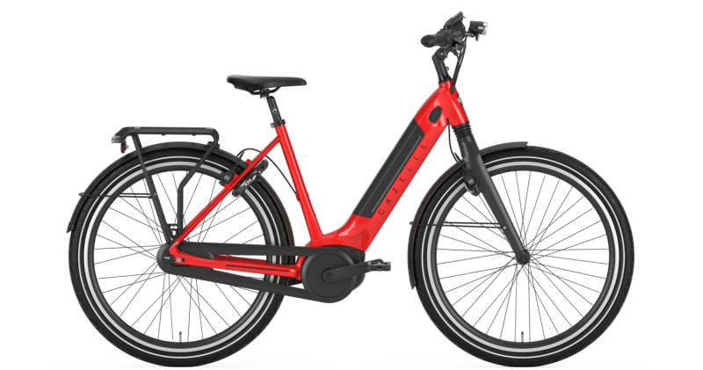  2 - Fonctionnement d’un processeur  L’ordinateur réalise l’ensemble des calculs à l’aide de son processeur qui est composé de circuits comportant un grand nombre de transitors. Les calculs se réalisent en binaire (uniquement des 0 et des 1).  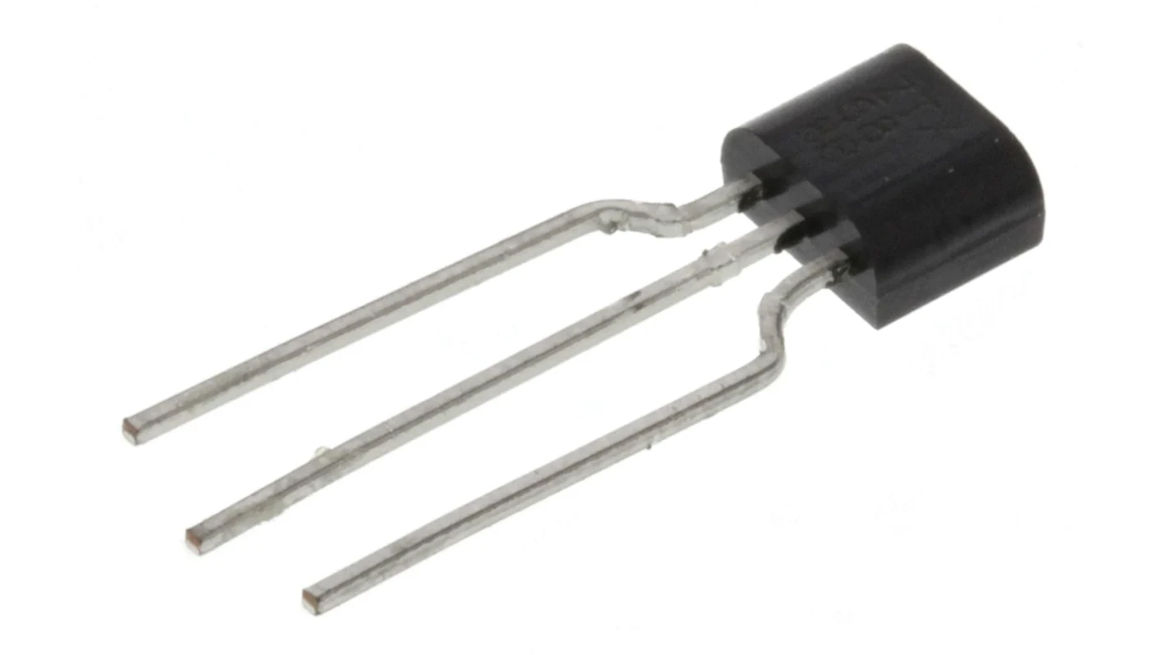  Le transistor est un semi conducteur inventé en 1947. Cette invention est à la base de la miniaturisation des circuits électroniques.  L’ordinateur n’est capable de faire que des opérations de base : ET, OU, OU exclusif, NON. La combinaison de ces 4 opérations logiques de base permet de réaliser tous les autres types d’opération.
Je retiens | Semi-conducteur est un matériau qui a les propriétés d’un matériau isolant de l’électricité mais qui sous certaines conditions peut devenir conducteur.  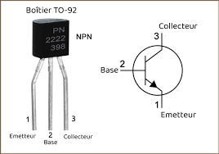  Transistor : Le transistor est doté de 3 pattes :  Pour un transistor NPN :  Si on n’envoie pas de courant sur la base alors il est bloqué. Le courant électrique ne peut pas passer entre le collecteur et l’émetteur.  Si on envoie du courant sur la base alors il pourra faire passer du courant entre le collecteur et l’émetteur.  Opérations logiques de base  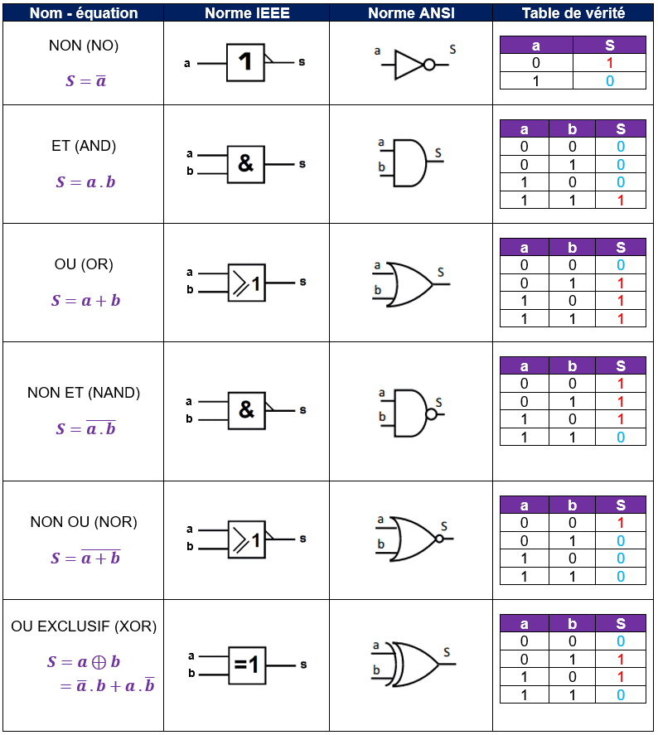  E2  A  =0  =1  1  0  0  E1
Exercices | Compléter la table de vérité du circuit ci-dessous en vous aidant des explications en bas de page:  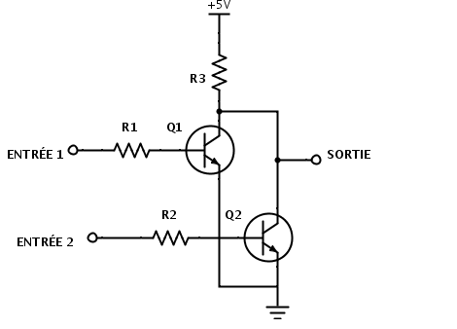  A quelle porte logique ce circuit correspond-il ?  …………………………………………………………………………………………………………………………………………..  Explication du premier cas E1=0 ; E2=0  Les transistors Q1 et Q2 ne sont pas passants. La sortie se trouve connectée au +5V qui est à l’état 1. La sortie est donc à l’état 1.  Explication du second cas : E1=0 ; E2=1.  Puisque E2 =1 Le Transistor Q2 est passant. La sortie se trouve alors reliée à la masse dont l’état logique est 0. La sortie est donc à l’état 0. L’énergie de dissipe en chaleur à travers la résistance R3.  Explication du troisième cas E1=1 ; E2=0 ;  Le transistor Q1 est passant, Q2 est bloqué. Puisque Q1 est passant le point A se trouve connecté à la masse dont l’état logique est 0. L’état de la sortie connectée au point A est donc ….
  E1 | E2 | Sortie
  0 | 0 | 1
  0 | 1 | 0
  1 | 0 | ...
  1 | 1 | ...

